1.ab间的等效电阻为 。
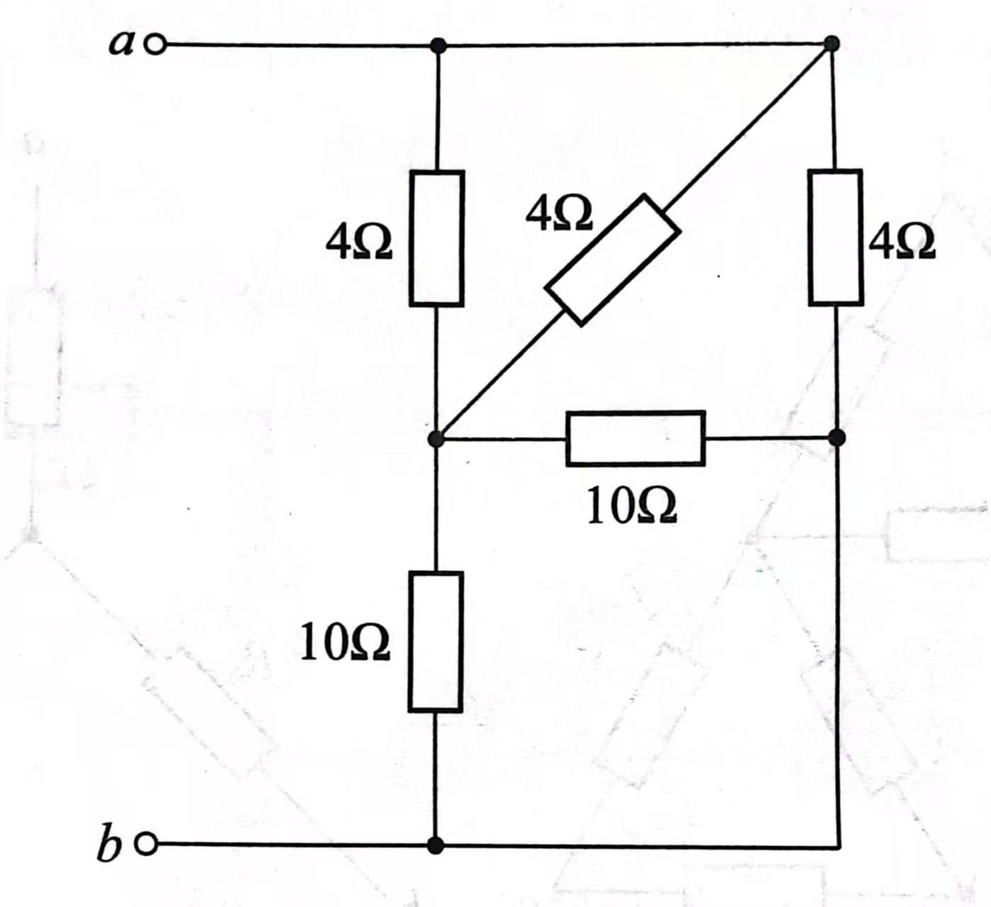
【参考答案】将原电路等效为
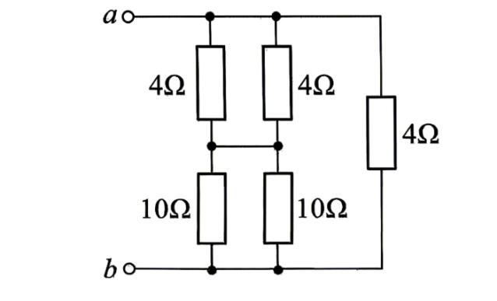
所以：
$$R_{ab}=\left[(4//4)+(10//10)\right]//4=\frac{28}{11}Ω$$
- 如图所示电路中流过电阻R的电流I为 。
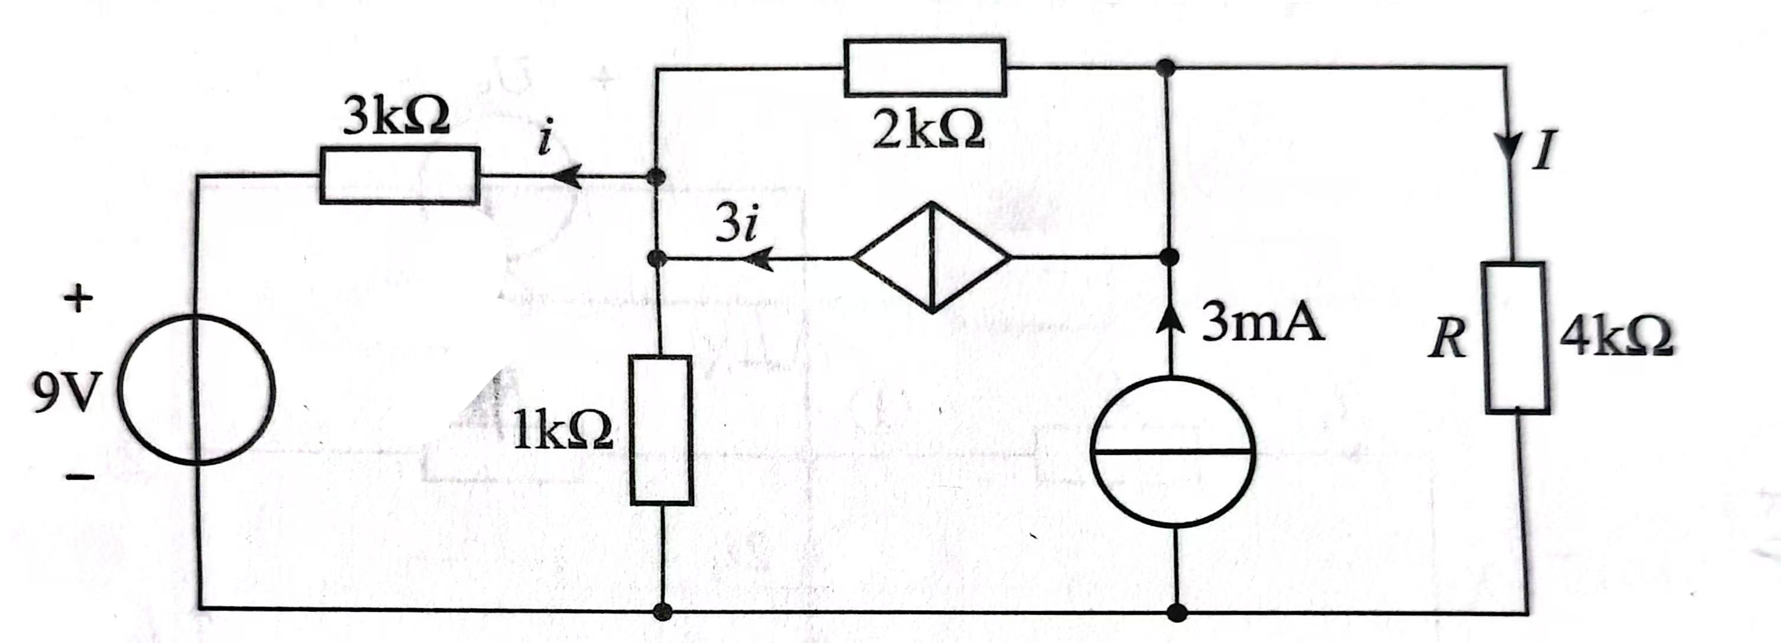

【参考答案】将电路等效变换，之后选取解图所示回路列写回路电流方程：
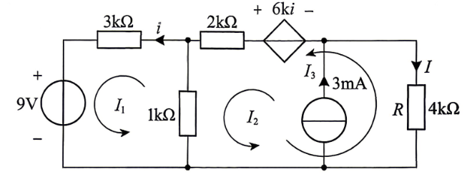
$$(3+1)I_{1}−I_{2}−I_{3}=−9$$
$$I_{2}=3$$
$$−I_{1}+(1+2)I_{2}+(1+2+4)I_{3}=6ki$$
补充以下方程：
$$i=I_{1}$$
解得：
$$I_{1}=−\frac{17}{7}mA, I_{3}=−\frac{26}{7}mA$$
$$I=−I_{3}=\frac{26}{7}mA$$
注：注意本题中电阻的单位是$kΩ$ ，方程中电流的单位是$mA$。

- 电路中的电流I为 。
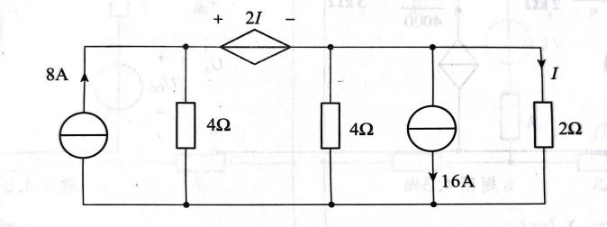
【参考答案】
解：① 8A 电流源单独作用时，将电路等效变换为解图中所示电路：
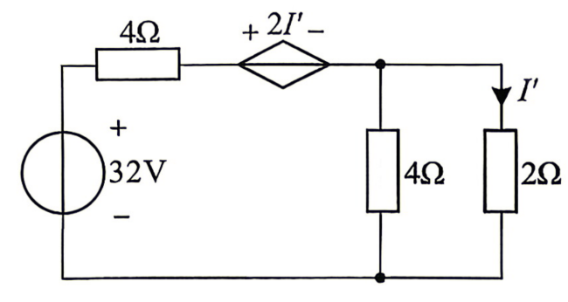
由 KCL、KVL 得：
$$4×\left(I^{′}+\frac{2I^{′}}{4}\right)+2I^{′}+2I^{′}=32$$
则：
$$I^{′}=3.2 A$$
② 16A 的电流源单独作用时，电路如解图所示：
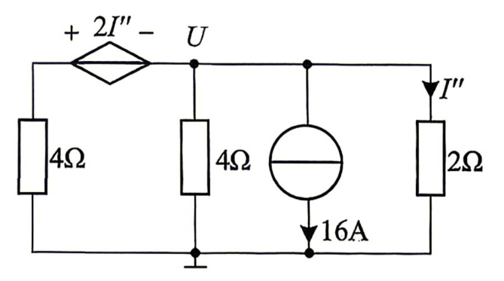
由节点电压法得：
$$\left(\frac{1}{4}+\frac{1}{4}+\frac{1}{2}\right)U=−16−\frac{2I^{′′}}{4}$$
$$U=2I^{′′}$$
解得：
$$U=−12.8 V I^{′′}=−6.4 A$$
由叠加定理，可得：
$$I=I^{′}+I^{′′}=−3.2 A$$

- 已知Us=2√2cos(0.5t+120°)V，当负载Z为 时，负载可获得最大功率，为 。
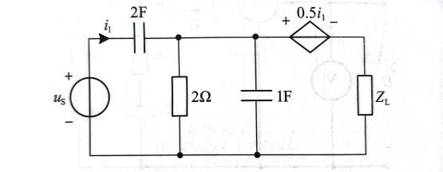
【参考答案】
解：采用戴维南定理求解。
① 求开路电压：
$${\dot{U}}_{OC}=−0.5{\dot{I}}_{1}+{\dot{I}}_{1}×[2‖(−j2)]=[0.5−j]{\dot{I}}_{1}$$
$${\dot{I}}_{1}=\frac{2∠120^{∘}}{−j+[2‖(−j2)]}$$
联立可以解得：
$${\dot{U}}_{OC}=1∠120^{∘}V$$
② 求短路电流：
$$−j{\dot{I}}_{1}+0.5{\dot{I}}_{1}=2∠120^{∘}$$
$${\dot{I}}_{SC}={\dot{I}}_{1}−\frac{0.5{\dot{I}}_{1}}{2‖(−j2)}$$
联立可以解得：
$${\dot{I}}_{SC}=\sqrt{2}∠165^{∘}A$$
综上可得：
$$Z_{eq}=\frac{{\dot{U}}_{OC}}{{\dot{I}}_{SC}}=(0.5−j0.5)Ω$$
故当$Z_{L}=Z_{eq}^{∗}=0.5+j0.5Ω$时获得最大功率为：
$$P_{max}=\frac{U_{OC}^{2}}{4R_{eq}}=0.5 W$$
5.图中输入阻抗为 。
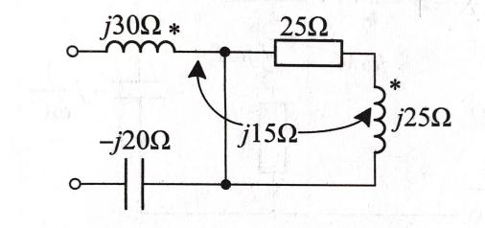
7.【参考答案】
解：去耦等效后电路如解图所示：
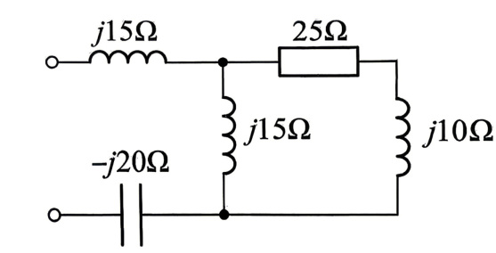
$$Z_{eq}=j15+\frac{(j15)×(25+j10)}{(j15)+(25+j10)}−j20=4.5+j5.5 Ω$$
6.图为RLC串联电路中电流I随频率变化的特性曲线。已知该电路中电阻R=1Ω，则电路中电感的值为 ，电容的值为 。
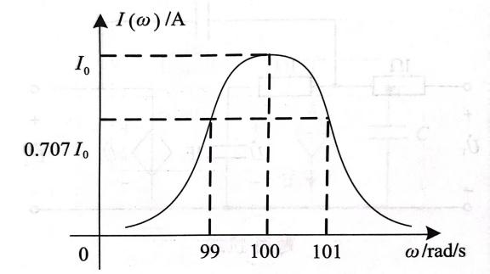
【参考答案】
解：由图可知，RLC串联谐振的角频率为：
$$ω_{0}=100 rad/s$$
通频带：
$$ω_{2}−ω_{1}=101−99=2 rad/s$$
品质因数：
$$Q=\frac{ω_{0}}{ω_{2}−ω_{1}}=\frac{100}{2}=50$$
由$Q=\frac{ω_{0}L}{R}=\frac{1}{ω_{0}CR}$可得：
$$L=\frac{QR}{ω_{0}}=0.5H, C=\frac{1}{ω_{0}RQ}=2×10^{−4}F$$
7.列写所示电路的节点电压方程。
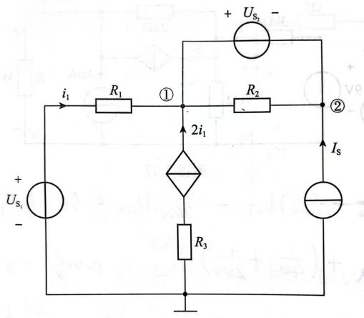
【参考答案】
解：选取节点如解图所示：
列节点电压方程，则有：
$$\left(\frac{1}{R_{1}}+\frac{1}{R_{2}}\right)U_{n_{1}}−\frac{1}{R_{2}}U_{n_{2}}=\frac{U_{s_{1}}}{R_{1}}+2i_{1}−i_{x}$$
$$−\frac{1}{R_{2}}U_{n_{1}}+\frac{1}{R_{2}}U_{n_{2}}=I_{s}+i_{x}$$
$$补充以下方程：$$
$$U_{n_{1}}−U_{n_{2}}=U_{s_{2}}$$
$$i_{1}=\frac{U_{s_{1}}−U_{n_{1}}}{R_{1}}$$
注：与电流源串联的电阻不要出现在节点电压方程中。与电压源并联的既可以以不出现，区别在于不考虑这个电阻时实际上是一个等效过程，通过这种压源的电流不一样而已
8.N仅由电阻组成，对不同的输入Us以及不同的R1、R2进行了测量，得出以下数据R1=R2=2Ω，Us=8V时，I₁=2A，U₂=2V；R1=1.4Ω，R2=0.8Ω，U_{s}‘=9V时，I₁’=3A，求电压U₂‘的值。
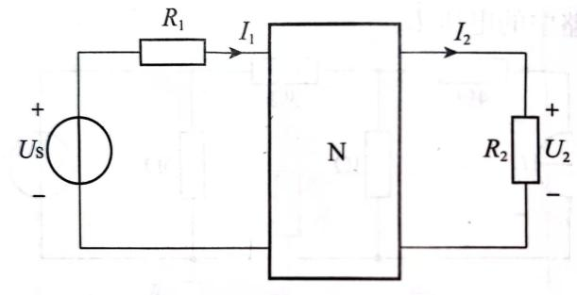
【参考答案】
解：因为N为仅由电阻组成的网络，由特勒根定理得：
$$U_{1}(−{\hat{I}}_{1})+U_{2}{\hat{I}}_{2}={\hat{U}}_{1}(−I_{1})+{\hat{U}}_{2}I_{2}$$
$$代入数据得：$$
$$(8−2×2)×(−3)+2×\frac{{\hat{U}}_{2}}{0.8}=(9−1.4×3)×(−2)+{\hat{U}}_{2}×1$$
$$解得：$$
$${\hat{U}}_{2}=1.6 V$$
9.电路如题图8.5所示，已知$R_{1}=5Ω,R_{2}=10Ω,L=0.05H,C=1000μF,{\dot{U}}_{C}=20∠0^{∘}V$ ；
功率表的读数为80W。
（1）求交流电流表的读数：
（2）求${\dot{I}}_{C}，ω,{\dot{U}}_{s}$；
（3）求电源发出的无功功率Q。
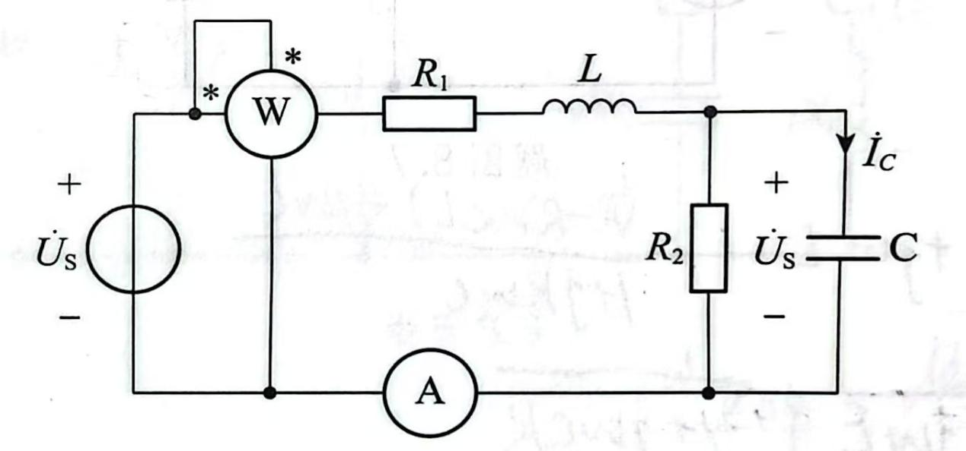
【参考答案】
解：（1）标记各支路变量如图所示：
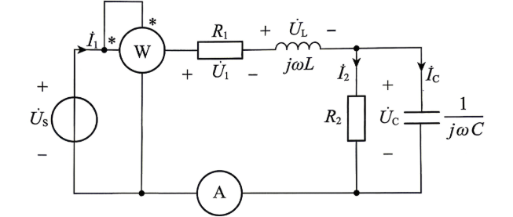
功率表读数：
$$P=P_{R_{2}}+P_{R_{1}}=\frac{U_{c}^{2}}{R_{2}}+I_{1}^{2}R_{1}=\frac{20^{2}}{10}+5I_{1}^{2}=80W⇒I_{1}=2\sqrt{2}A=2.83A$$
即交流电流表的读数为2.83A。
（2）因为：${\dot{U}}_{c}=20∠0^{∘}V$。
所以：
$${\dot{I}}_{c}=I_{c}∠90^{∘}A, {\dot{I}}_{2}=\frac{{\dot{U}}_{c}}{R_{2}}=\frac{20∠0^{∘}}{10}=2∠0^{∘}A$$
又：
$${\dot{I}}_{1}={\dot{I}}_{2}+{\dot{I}}_{c}。$$
$$则：$$
$${\dot{I}}_{1}^{2}={\dot{I}}_{2}^{2}+{\dot{I}}_{c}^{2}⇒(2\sqrt{2})^{2}=2^{2}+{\dot{I}}_{c}^{2}⇒I_{c}=2A$$
$$即：$$
$${\dot{I}}_{c}=2∠90^{∘}A, {\dot{I}}_{1}={\dot{I}}_{2}+{\dot{I}}_{c}=2∠0^{∘}+2∠90^{∘}=2\sqrt{2}∠45^{∘}A$$
$$故：$$
$$\frac{1}{ωC}=\frac{U_{c}}{I_{c}}=\frac{20}{2}=10⇒ω=\frac{1}{10C}=\frac{1}{10×1000×10^{−6}}=100rad/s$$
$$所以：$$
$${\dot{U}}_{s}=(R_{1}+jωL){\dot{I}}_{1}+{\dot{U}}_{c}=(5+j100×0.05)×2\sqrt{2}∠45^{∘}+20∠0^{∘}=20\sqrt{2}∠45^{∘}V$$
$$(3) 电源发出的无功功率 Q 为：$$
$$Q=U_{s}I_{1}\sin{(}φ_{U_{s}}−φ_{I_{1}})=20\sqrt{2}×2\sqrt{2}×\sin{(}45^{∘}−45^{∘})=0Var$$
$$或者：$$
$$Q=Im\left[{\dot{U}}_{s}{\dot{I}}_{1}^{∗}\right]=Im\left[20\sqrt{2}∠45^{∘}×2\sqrt{2}∠−45^{∘}\right]=0Var$$
$$或者：$$
$$Q=I_{1}^{2}⋅ωL−I_{c}^{2}⋅\frac{1}{ωC}=(2\sqrt{2})^{2}×5−2^{2}×10=0Var$$
10.（1）若Z_{L}的实部和虚部均可变化，求其为多大时可获得最大功率？
（2）若Z_{L}的阻抗角保持为45∘不变，其幅值为多大时可获得最大功率？
（3）若Z_{L}的模保持$\left|Z_{L}\right|=\sqrt{2}Ω$不变，其阻抗角为多大时可获得最大功率？
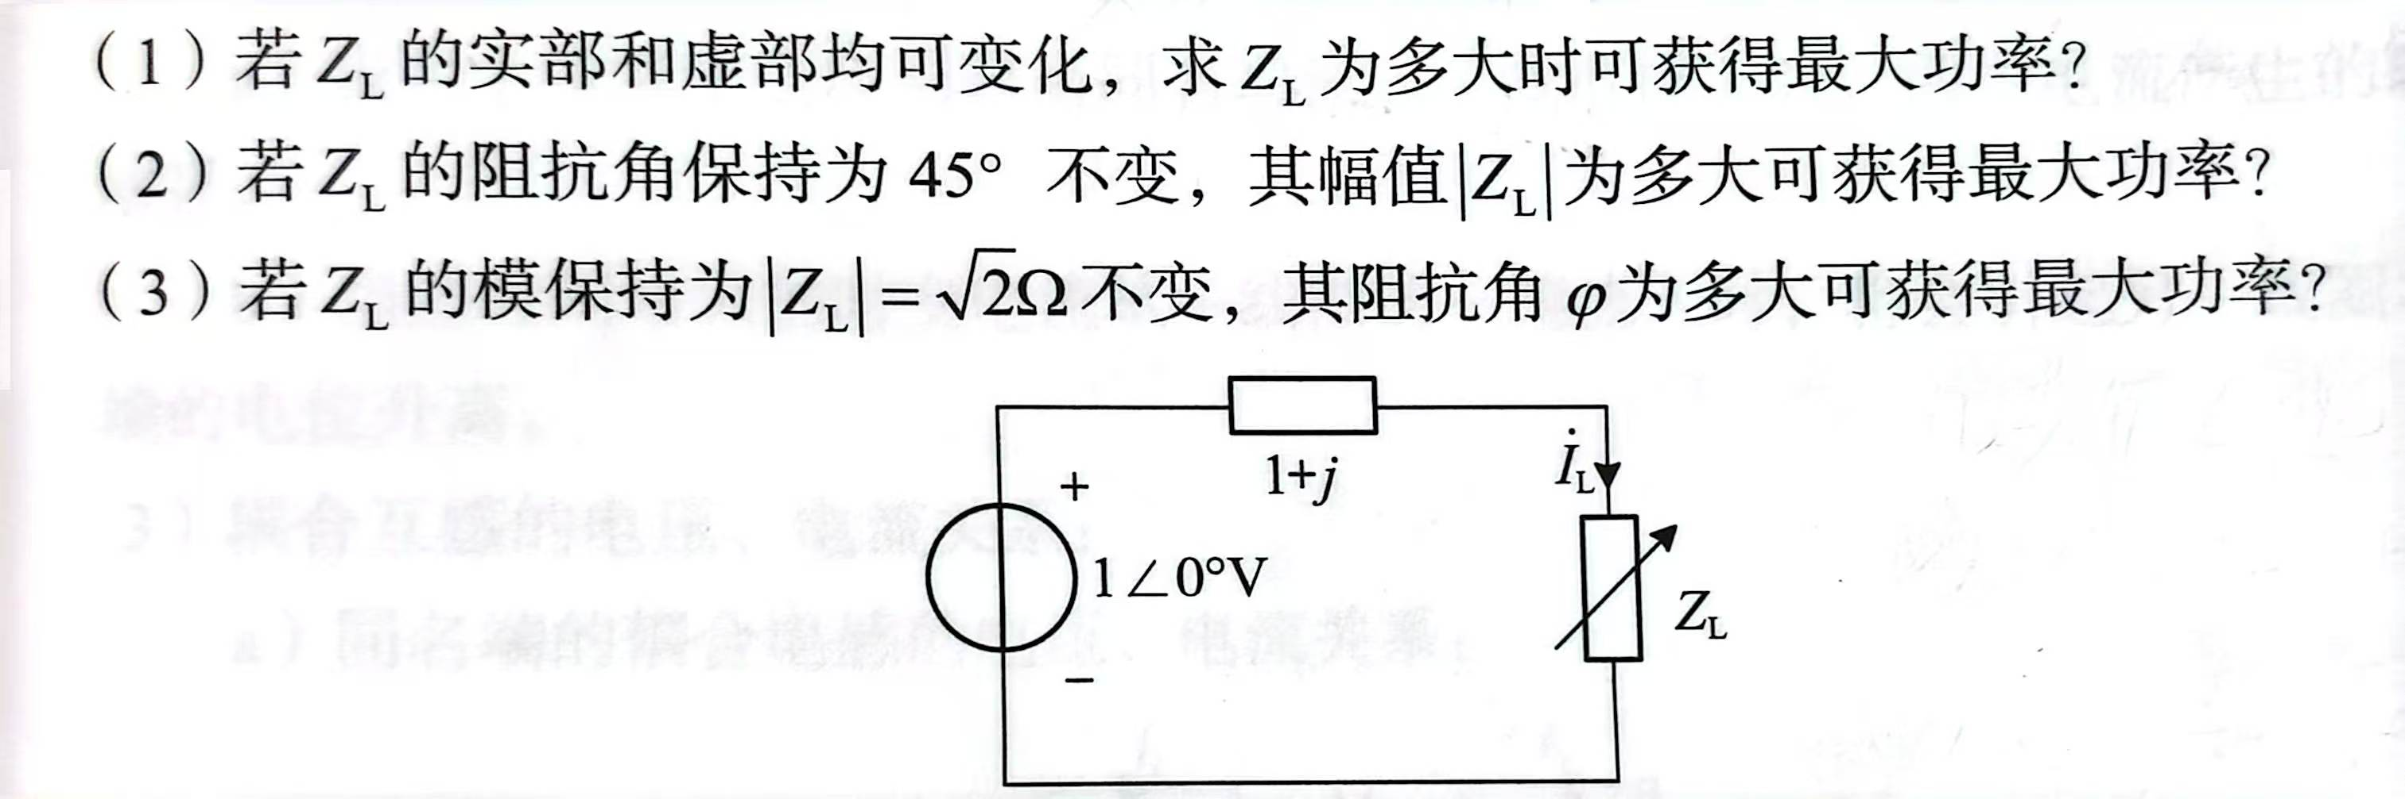
【参考答案】
解：(1)$Z_{L}$的实部和虚部均可变化，则共轭匹配时，$Z_{L}$有最大功率。即$Z_{L}=1−j$时，最大功率为：
$$P_{max}=\frac{1^{2}}{4×1}=\frac{1}{4} W$$
(2) 设$Z_{L}=|Z_{L}|∠45^{∘}$ ，则：
$$\begin{matrix}I_{L} & =\frac{1∠0^{∘}}{1+j+\left|Z_{L}\right|∠45^{∘}}=\frac{1∠0^{∘}}{\left(1+\left|Z_{L}\right|\cos{∠}45^{∘}\right)+j\left(1+\left|Z_{L}\right|\sin{∠}45^{∘}\right)} \\ P_{L} & =I_{L}^{2}⋅\left|Z_{L}\right|⋅\cos{4}5^{∘}=\frac{1}{\sqrt{2}}⋅\left|Z_{L}\right|⋅\frac{1}{{\left(1+\left|Z_{L}\right|\cos{4}5^{∘}\right)}^{2}+{\left(1+\left|Z_{L}\right|\sin{4}5^{∘}\right)}^{2}} \\ & =\frac{\left|Z_{L}\right|}{\sqrt{2}{\left|Z_{L}\right|}^{2}+4\left|Z_{L}\right|+2\sqrt{2}}=\frac{1}{\sqrt{2}\left|Z_{L}\right|+\frac{2\sqrt{2}}{\left|Z_{L}\right|}+4}⩽\frac{1}{2\sqrt{\sqrt{2}\left|Z_{L}\right|×\frac{2\sqrt{2}}{\left|Z_{L}\right|}+4}}\end{matrix}$$
当且仅当 $\sqrt{2}|Z_{L}|=\frac{2\sqrt{2}}{|Z_{L}|}$，即 $|Z_{L}|=\sqrt{2} Ω$ 时，取等号。
此时最大功率为：
$$P_{max}=\frac{1}{2\sqrt{\sqrt{2}|Z_{L}|×\frac{2\sqrt{2}}{|Z_{L}|}+4}}=\frac{1}{8} W$$
(3) 设 $Z_{L}=\sqrt{2}∠φ$，则有：
$$\begin{matrix} & {\dot{I}}_{L}=\frac{1∠0^{∘}}{1+j+\sqrt{2}∠φ}=\frac{1∠0^{∘}}{\left(1+\sqrt{2}\cos{φ}\right)+j\left(1+\sqrt{2}\sin{φ}\right)} \\ & P_{L}=I_{L}^{2}⋅\left|Z_{L}\right|⋅\cos{φ}=\frac{1}{{\left(1+\sqrt{2}\cos{φ}\right)}^{2}+{\left(1+\sqrt{2}\sin{φ}\right)}^{2}}×\sqrt{2}\cos{φ} \\ & =\frac{\sqrt{2}\cos{φ}}{4+2\sqrt{2}\left(\cos{φ}+\sin{φ}\right)}=\frac{\cos{φ}}{2\sqrt{2}+2\left(\cos{φ}+\sin{φ}\right)}\end{matrix}$$
令：
$$\frac{dP_{L}}{dφ}=\frac{−\sin{φ}⋅[2\sqrt{2}+2(\cos{φ}+\sin{φ})]−\cos{φ}⋅2⋅(−\sin{φ}+\cos{φ})}{[2\sqrt{2}+2(\cos{φ}+\sin{φ})]^{2}}=0$$
可解得：
$$\sin{φ}=−\frac{\sqrt{2}}{2}⇒φ=−45^{∘}$$
即 $Z_{L}=\sqrt{2}∠−45^{∘}=1−jΩ$时有最大功率，代入可得：
$$P_{max}=\frac{1}{4} W$$
11.在如图所示三相电路中，已知R=6Ω，Z=1+j4Ω，R1=10Ω，线电压为380V，求三相电源发出的总功率。
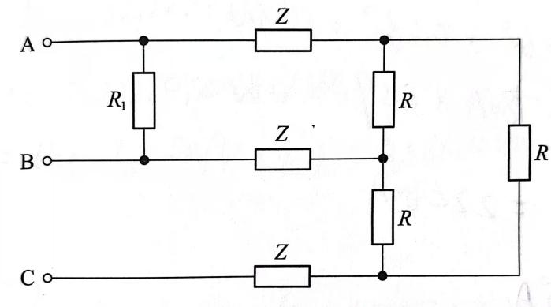
【参考答案】
解：电源发出的总即为负载消耗功率之和。单项负载 R_{1} 消耗的功率为：
$$P_{Z_{1}}=\frac{U_{l}^{2}}{R_{1}}=\frac{380^{2}}{10}=14440 W$$
将$△$形负载 R 变换为 Y 形如解图
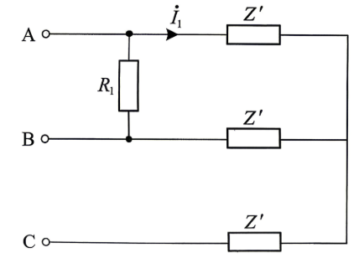
则：
$$Z^{′}=Z+\frac{1}{3}R=3+j4Ω，{\dot{I}}_{1}=\frac{{\dot{U}}_{A}}{Z^{′}}=\frac{220∠0^{∘}}{3+j4}=44∠−53.13^{∘}∼A$$
$$线路阻抗和三角形负载吸收的总功率：$$
$$P_{Z^{′}}=3×I_{1}^{2}×3=17424W$$
$$三相电源发出的总功率为：$$
$$P=P_{Z_{1}}+P_{Z^{′}}=31864W$$
- 一线圈为电感材质，接到8V的直流电压源上时，流经它的电流为2A；而接到电压有效值为10V的正弦电源上时，电流为2A；接到有效值为50V的非正弦周期电源时，电流有效值为9A。已知该非正弦电源只含基波和3次谐波，且周期与上述的正弦电源周期相等，求电源电压各谐波分量的有效值。
【参考答案】
解：由题意，设线圈为 RL 串联电路。
8V 的直流电压源上，流经的电流为 2A，故线圈的电阻为：
$$R=\frac{8}{2}=4 Ω$$
换正弦电源时有：
$$I=\frac{10}{\sqrt{4^{2}+(ωL)^{2}}}=2 A$$
可得：
$$ωL=3 Ω$$
设非正弦电源为$u(t)=\sqrt{2}U_{1}\sin{(}ωt+φ_{1})+\sqrt{2}U_{3}\sin{(}3ωt+φ_{3})$
由题意知
$$\left\{\begin{aligned}U=\sqrt{U_{1}^{2}+U_{3}^{2}}=50 \\ I=\sqrt{I_{1}^{2}+I_{3}^{2}}=\sqrt{\frac{U_{1}^{2}}{4^{2}+3^{2}}+\frac{U_{3}^{2}}{4^{2}+9^{2}}}=9\end{aligned}\right.$$
解得：
$$U_{1}=43.13 V, U_{3}=25.30 V$$

